Pressemitteilung

ERÖFFNUNG des Stadtwerke Eisfestivals erstmals am Donnerstag!
Schwungvolle EISDISCO zum 20-jährigen Jubiläum!

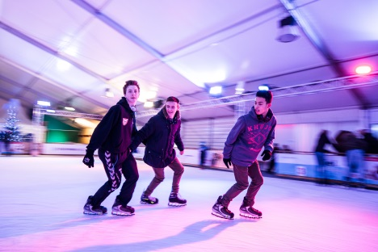
Kiel, 09. November 2018. Das Stadtwerke Eisfestival verwandelt seinen Heimathafen am Ostseekai vom 15. November bis zum 13. Januar in eine maritime Wintersportlandschaft. Im Jubiläumsjahr rückt das winterliche Vergnügen noch dichter ans Wasser: Nur noch sieben Meter trennen die Eisbahn von der Hafenkante! Die vollverglaste Zeltwand garantiert bestes Fördepanorama!

NEU: Erstmals findet die Eröffnungsfeier am Donnerstag statt!
Zur Eröffnung am 15.11.2018 um 17 Uhr (Einlass um 16:45 Uhr) laden der Veranstalter Kiel-Marketing, der Titelsponsor Stadtwerke Kiel, Eisbahnbetreiber interevent sowie die Firma Nordwind, Programm- und Gastronomiepartner der Eisbahn, alle Besucher zur schwungvollen EISDISCO mit N-JOY DJ Chris Reger ein, der seinen Plattenteller direkt in der Eismitte platziert! Nach Begrüßungsworten der Offiziellen ertönt das große Schiffshorn des Ostseekais und gibt den Startschuss für eine Licht- und Lasershow mit stimmungsvollen Effekten und Fontänen.

NEU: Die Eisbahn schließt am Eröffnungsabend erst um 21 Uhr.
Alle Besucher sind bis 19 Uhr zum kostenfreien Eislaufen eingeladen. Die DJ-Musik direkt vom Eis, Lichteffekte und Nebelmaschinen sorgen für die richtige EISDISCO-Stimmung! Ab 19 Uhr gelten die regulären Eintrittspreise.

Spendenaktion: Die gesamten Einnahmen aus dem Eintritt und Schlittschuhverleih am Eröffnungsabend spendet der Eisbahnbetreiber interevent an die NDR-Benefizaktion „Hand in Hand für Norddeutschland“, die in diesem Jahr den Alzheimer Gesellschaften im Norden zu Gute kommt.

Schlittschuhe können gegen Gebühr in den Größen 27-48 geliehen werden. Die beheizte Bar „Kajüte“ bietet Glühwein und Kakao zum einmaligen Eröffnungspreis von 1,- EUR an und gibt dank der vollflächigen Verglasung den direkten Blick auf den Kieler Hafen frei.

Die 700qm große, vollständig überdachte Eisfläche des Stadtwerke Eisfestivals garantiert dank professioneller Eispflegemaschine „Pinguino“ beste Bedingungen und ist die sportlich-winterliche Basis für das Eislaufen, Eisstockschießen, Kindergeburtstage, Firmenfeiern sowie Bogen- und Blasrohrschießen in der Gangway.

NEU! Das Veranstaltungszelt ist auf voller Lauflänge Richtung Wasser verglast. Das garantiert Eislaufen mit direktem Fördeblick – jetzt noch dichter an der Hafenkante!

NEU! Eislaufen an Silvester bis 20 Uhr (Neujahr geschlossen)

NEU! Nordwind Wassersport bietet erstmals Coaching zum Eisstockschießen sowie Sorglospakete für Schulklassen mit Hol- und Bringservice, Bogen- und Blasrohrschießen sowie Verpflegung an.

Die Termine, Preise, Buchungsformulare und –links aller Eisbahn-Angebote sind unter www.kiel-sailing-city.de/eisfestival einsehbar.

Die Buchung der Leistungen ist telefonisch oder per E-Mail über Kiel-Marketing möglich (Kathrin Groß, 0431-6791057, k.gross@kiel-marketing.de).

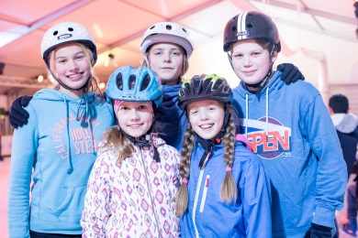
Schulklassen und Kindergärten nutzen die Eisbahn am Vormittag exklusiv zu stark vergünstigten Konditionen. Es besteht Helmpflicht, die neben Schlittschuhen vor Ort geliehen werden können. Für kleine Anfänger gibt es wieder niedliche Lauflernhilfen in Tierform.
Eine Online-Anmeldung über den Eisbahnbetreiber interevent ist zwingend erforderlich:
www.intereventgmbh.de/schulklassenanmeldung

Eislaufen für Jedermann
Mo – Fr: 13.30 – 19.00 Uhr (in den Ferien ab 10.00 Uhr)
Sa: 10.00 – 19.00 Uhr
So: 10.00 – 20.00 Uhr

Heiligabend + Neujahr: geschlossen
Weihnachtstage + Silvester: Eislaufen 10.00-20.00 Uhr (kein Eisstockschießen)

Eislaufen für Schulen und Kindergärten (nur außerhalb der Ferien)
Mo – Fr: 8.00 – 13.00 Uhr (Anmeldung erforderlich)

Eisstockschießen (auch mit Coaching)
Mo – Sa: 19:30-23:00 Uhr

Bogenschießen in der Gangway
Beheizte Festpagode für Weihnachtsfeiern mit Fördeblick
Mo – Sa: 18:00-23:00 Uhr

Eintrittspreise (Eislaufen):
Erwachsene (Tagespreis) 4,00 €
Kinder (Tagespreis) 3,50 €
Familienkarte (2 Erwachsene, max. 3 Kinder) 14,50 €
Gruppen p.P. (ab 10 Personen) 3,00 €
Schlittschuhverleih (pro Stunde) 3,50 €
10er Karte Erwachsene 35,00 €
10er Karte Kinder 30,00 €

Pressekontakt: Eva-Maria Zeiske, Tel.: 0431 – 679 10 26, E-mail: e.zeiske@kiel-marketing.de
Kiel-Marketing e.V., Andreas-Gayk-Str. 31, 24103 Kiel, www.kiel-marketing.de

